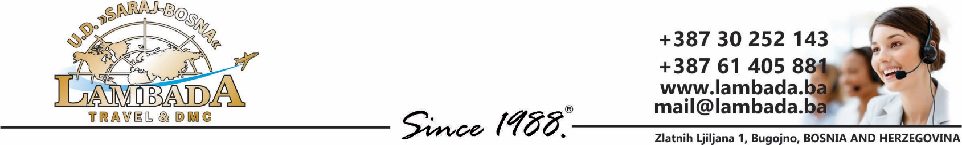

LJETO 2025 U OREBIĆU!
AMINESS GRAND AZUR 4*
ALL INCLUSIVE LIGHT!
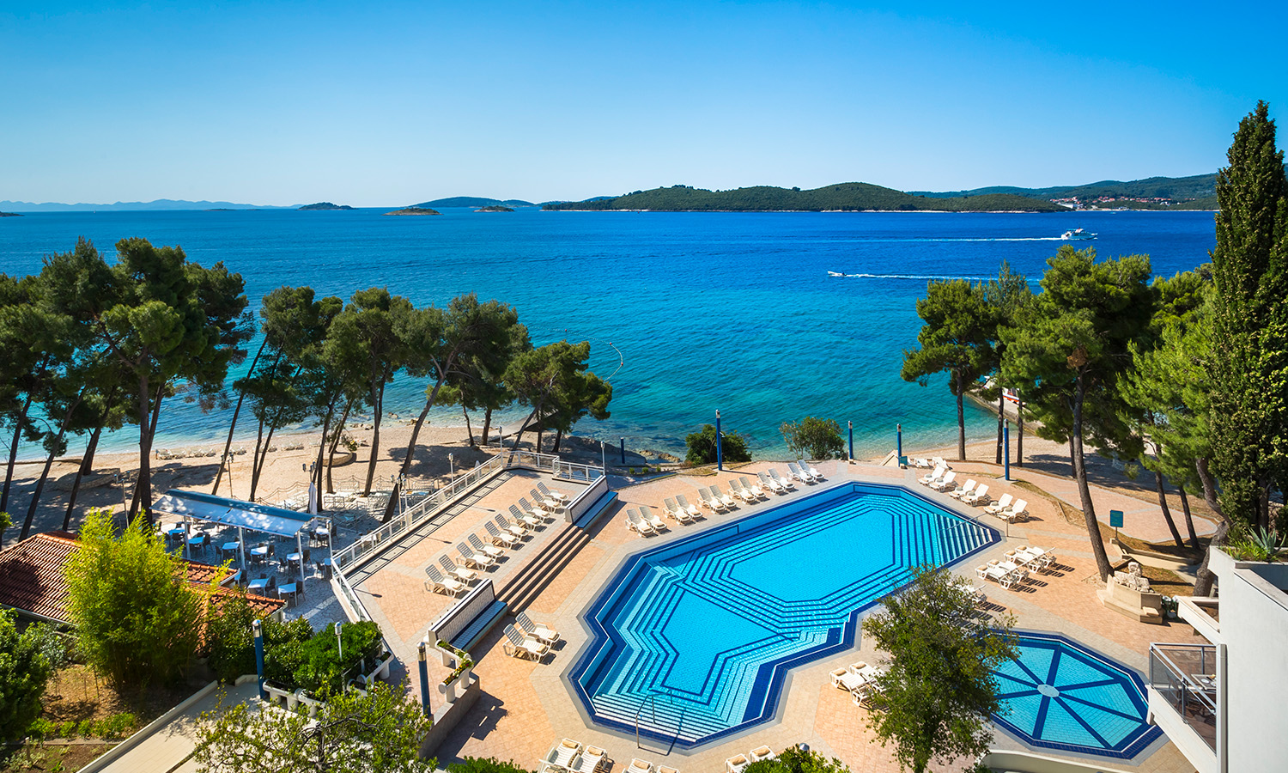
PET FRIENDLY HOTEL!
All inclusive light | 25.04-22.05  21.09-04.10 | 23.05-29.05  14.09-20.09 | 30.05-12.06  24.08-13.09 | 13.06-03.07 | 04.07-10.07  17.08-23.08 | 11.07-16.08
Standard soba (1) S1 | 147,00 | 164,00 | 191,00 | 221,00 | 234,00 | 250,00
Standard soba  (2) S2 | 116,00 | 130,00 | 151,00 | 175,00 | 188,00 | 197,00
Comfort soba  (2+1) S3 | 140,00 | 158,00 | 182,00 | 210,00 | 228,00 | 239,00
Superior, more  (2+1) S2S | 149,00 | 169,00 | 193,00 | 228,00 | 241,00 | 252,00
Obiteljska, balkon, dj.more (2+1) S3FM | 153,00 | 173,00 | 202,00 | 232,00 | 248,00 | 263,00
Junior suite, balkon, more (2+2) HA2JBS | 162,00 | 180,00 | 210,00 | 243,00 | 261,00 | 274,00
Minimalan boravak | 2 | 2 | 2 | 4 | 4 | 4
BEZ SKRIVENIH TROŠKOVA! UKLJUČENA BORAVIŠNA TAKSA!
CIJENE PO OSOBI/NOĆENJU U KM NA BAZI ALL INCLUSIVE LIGHT!
ALL Inclusive Light usluga : doručak, ručak I večera, te pića uz obroke (točeno bijelo I crno vino, lokalno pivo, bezalkoholna pića, mineralna voda)

RANI BOOKING LJETO!
- RANI BOOKING POPUST -10% NA CIJENE IZ TABELE ZA REZERVACIJE NAPRAVLJENE DO 31.01.2025- 100% UPLATA DO 07.02.2025.
- POSEBAN POPUST -10% NA CIJENE IZ TABELE ZA BORAVKE DO 28.05.2025 / KOMBINIRA SE SA POPUSTOM ZA RANI BOOKING!

Doplate:
- Parking 3,00 eur / dana (podlozno promjeni) plaćanje na licu mjesta
- Doplata za 1/1 sobu (vrijedi za S2 I S2S) +75% za sve sezone
- PZ osiguranje – Agencija obavezno preporučuje ( Npr. Sarajevo Osiguranje…)
- Osiguranje od otkaza putovanja – Agencija obavezno preporučuje ( Npr. Sarajevo Osiguranje)

Popusti za djecu:
- 1 dijete do 6,99 godina – GRATIS u sobama na pomoćnom krevetu sa dvoje odraslih (S3 / S2S)
- 1 dijete od 7 do 13,99 godina – 50% popusta u sobama na pomoćnom krevetu sa dvoje odraslih! (S3 / S2S)
- 1 dijete do 6,99 godina – 25% popusta u sobi sa jednom odraslom osobom! (S2S / S2)
- 1 dijete od 0-13,99 godina – 30% popust u obiteljskoj sobi sa dvoje odraslih (S3FM)
- 1 dijete od 0-6,99 godina – GRATIS u sobi junior suite sa dvoje odraslih! (HA2JBS)
- 1 dijete od 7-13,99 godina – 50% popust u sobi junior suite sa dvoje odraslih! (HA2JBS)
- 2 dijete od 0-13,99 godina – 50% popust u sobi junior suite sa dvoje odraslih! (HA2JBS)
- Treća odrasla osoba – 20% popusta na pomoćnom krevetu (S3 / S2S / HA2JBS )
- Dječji krevetić se ne naplaćuje!

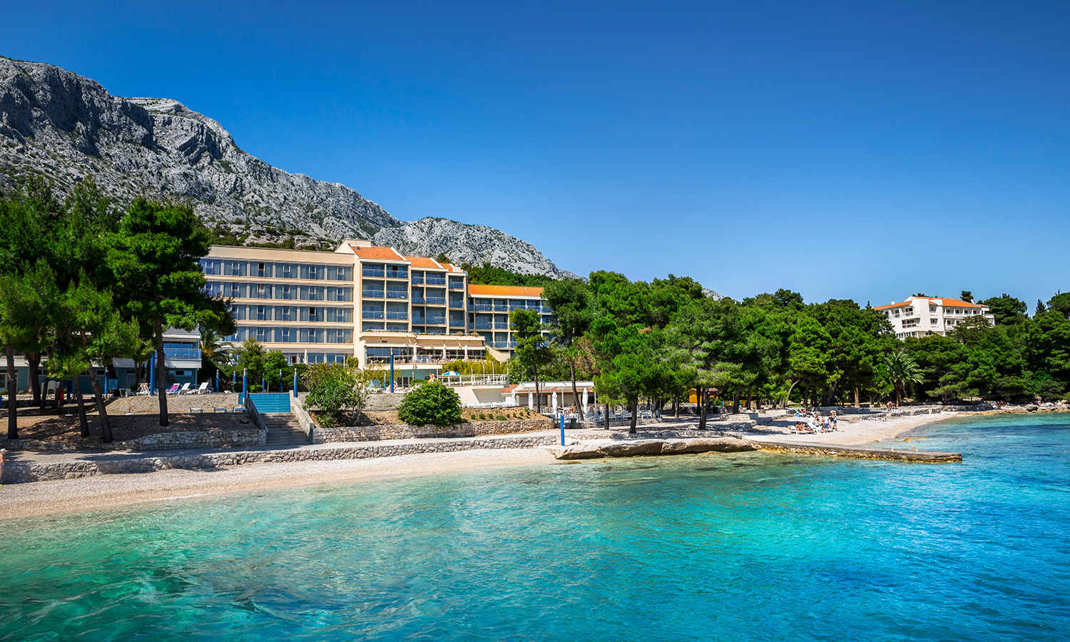

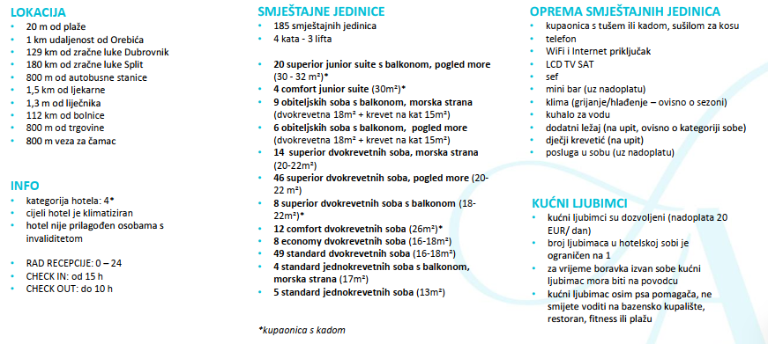
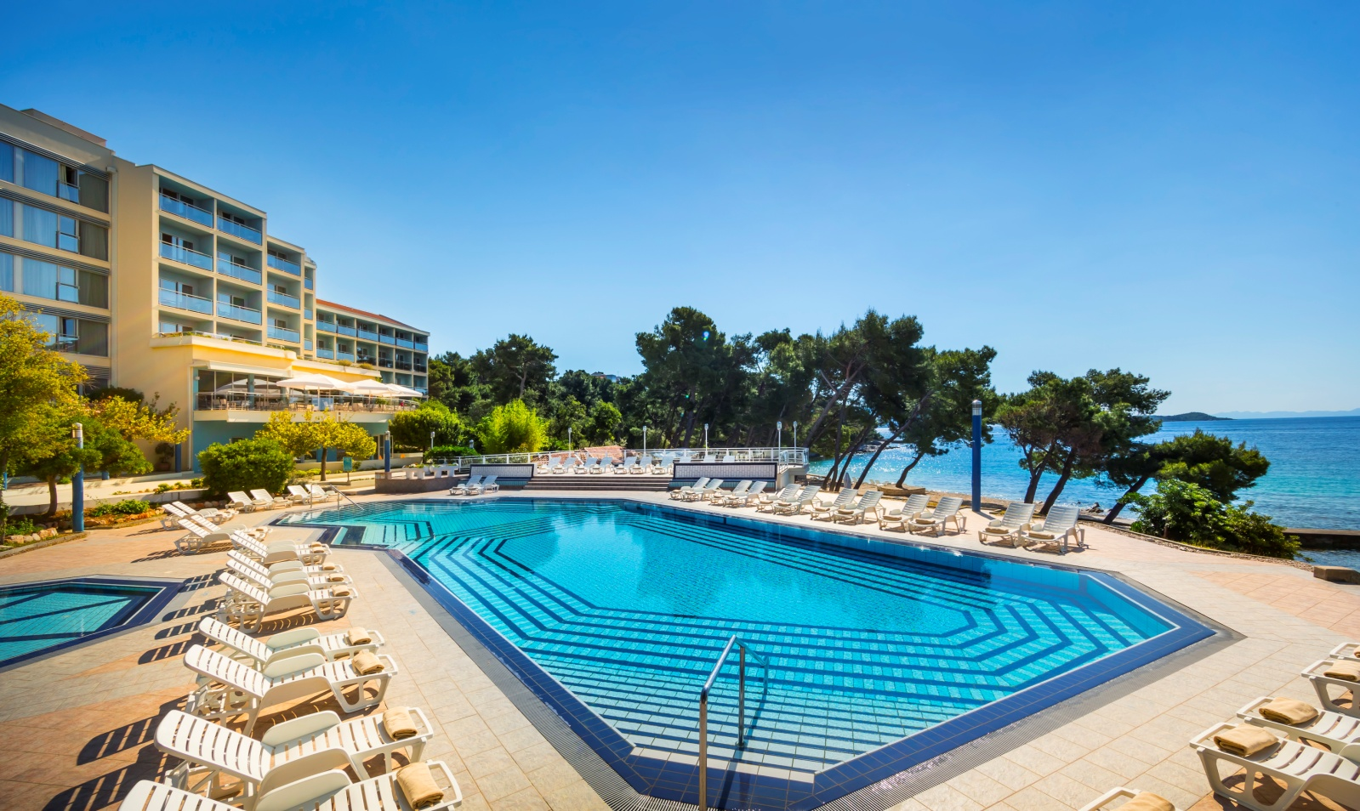

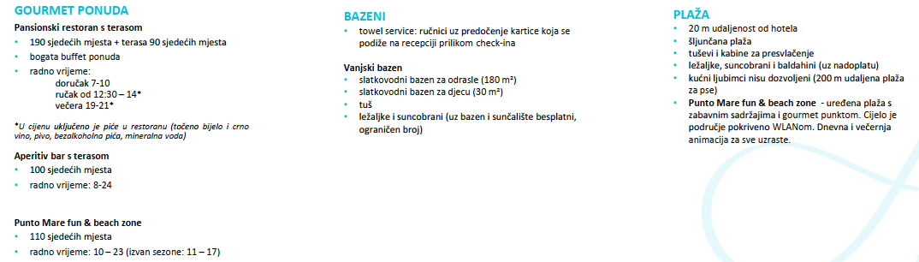

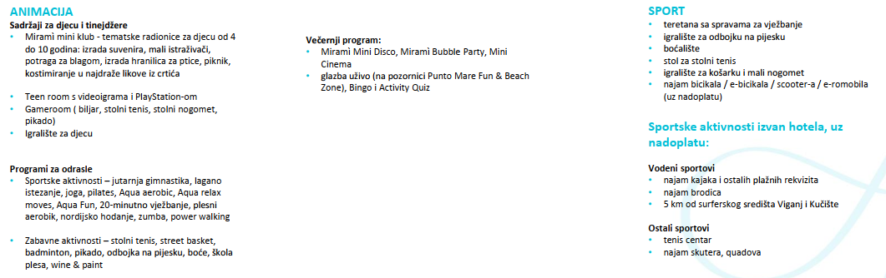

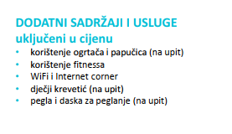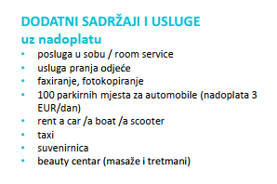

Cjenovnik objavljen 01.11.2024 godine!

